 | Международный союз электросвязи  Бюро стандартизации электросвязи
Женева, 19 июня 2020 года
Осн.: | Исправление 1  к Коллективному письму 6/9 БСЭ  SG9/SР | – Администрациям Государств – Членов Союза  – Членам Сектора МСЭ-Т  – Ассоциированным членам МСЭ-Т, участвующим в работе 9-й Исследовательской комиссии  – Академическим организациям − Членам МСЭ
Тел.:  Факс:  Эл. почта:  Веб-страница: | +41 22 730 5858  +41 22 730 5853  tsbsg9@itu.int  http://itu.int/go/tsg09

Предмет: | Перенос сроков проведения полностью виртуального собрания Рабочей группы 1/9 и Рабочей группы 2/9 (7 июля 2020 г., 13 час. 00 мин. − 14 час. 30 мин. CEST)
Уважаемая госпожа,
уважаемый господин,
Просьба иметь в виду, что по просьбе руководства 9-й Исследовательской комиссии собрание Рабочей группы 1/9 и Рабочей группы 2/9 – полностью виртуальное собрание, которое должно было состояться 23 июня 2020 года, было перенесено на 7 июля 2020 года, на то же время (13 час. 00 мин. − 14 час. 30 мин. CEST).
См. дополнительную информацию и вопросы, касающиеся собрания Рабочей группы 1/9 и Рабочей группы 2/9, на домашней странице Исследовательской комиссии.

С уважением,
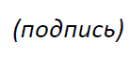  Чхе Суб Ли  Директор Бюро  стандартизации электросвязи | 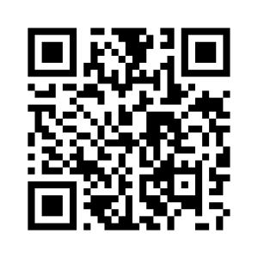ИК9

